1. Station «Sprechen»

Aufgabe 1a: Wer ist das?

Schritt 1

Du hast einige Fotos von bekannten deutschsprachigen Schriftstellern und Dichtern.
1) Wessen Foto ist das?
2) Wie heißt sein (ihr) Buch?
3) Wie heißt das Buch auf russisch?

1) Thomas Mann Günter Grass
Heinrich Heine Elfriede Jelinek
Johann Wolfgang von Goethe Ingeborg Bachmann
Brüder Grimm Erich Maria Remarque
Friedrich Schiller Erich Kästner

2) “Buddenbrooks” 3) «Три товарища»
“Harzreise” «Детские и семейные сказки»
“Faust” «Собачьи годы»
“Kinder-und Hausmärchen” «Путешествие по Гарцу»
“Die Räuber” «Удовольствие»
“Hundejahre” «Будденброки»
“Lust” «Синхронно»
“Simultan” «Разбойники»
“Das doppelte Lottchen” «Фауст»

№. | Foto von | Titel des Buches | Titel des Buches auf russisch

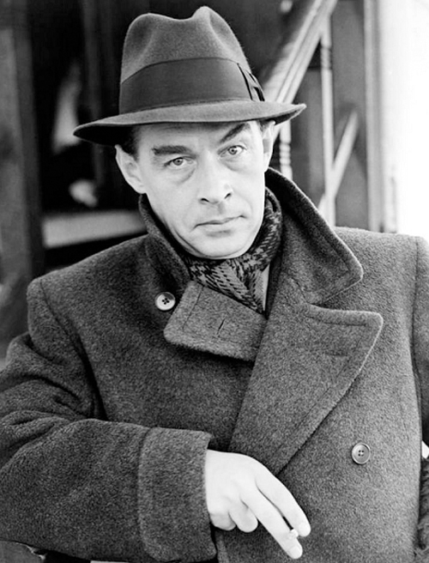
1
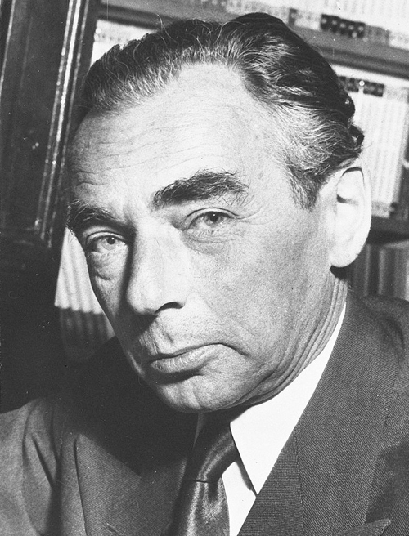
2
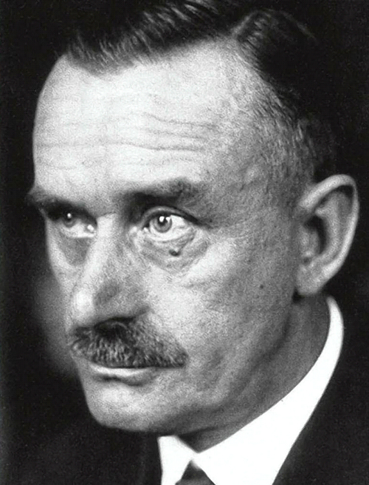
3
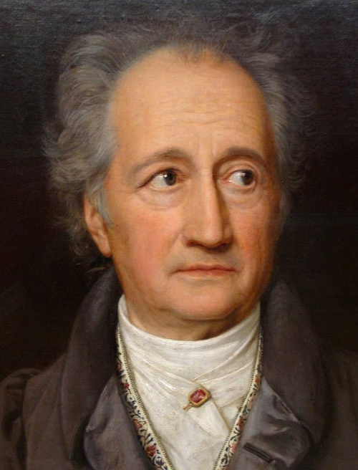
4
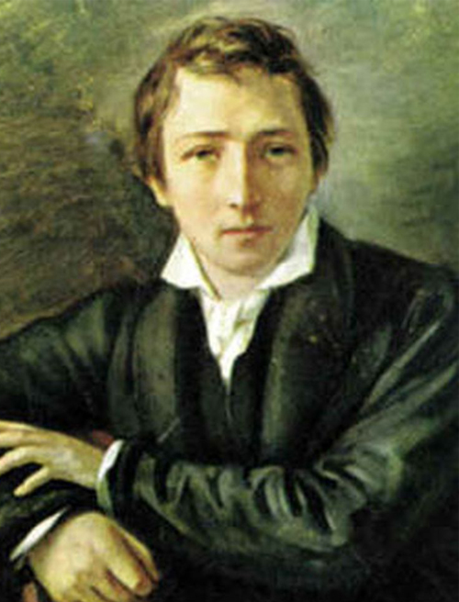
5
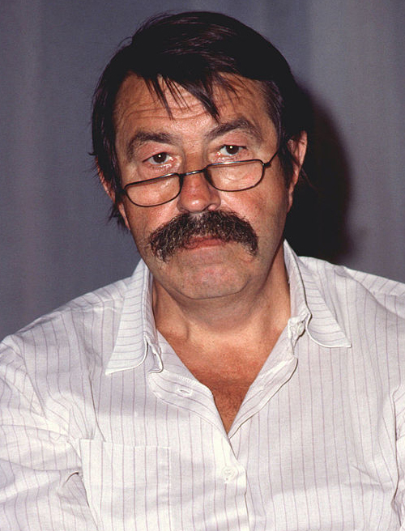
6
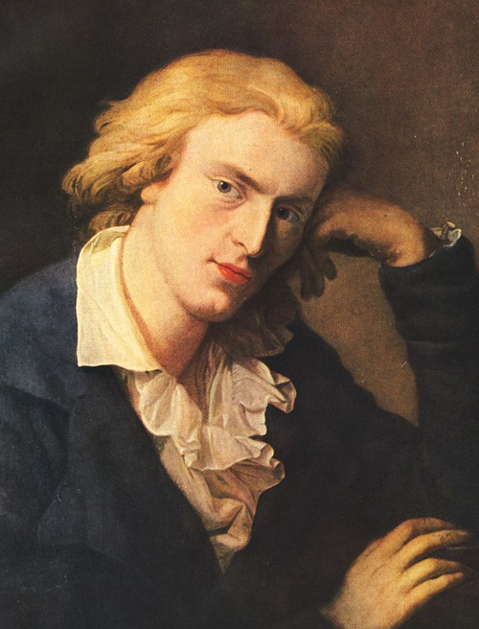
7
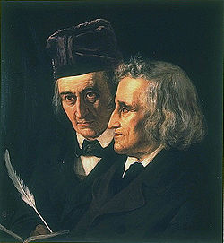
8
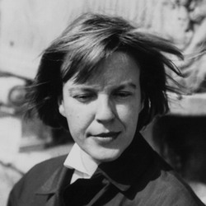
9
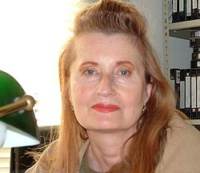
10

Vergleiche deine Variante mit der Lösung.
Schritt 2

Begründe deine Meinung.
Das könnte eigentlich … sein, weil …
Ich habe irgendwann gehört, dass …
Deshalb denke ich, dass er/sie auf dem Foto wohl abgebildet ist.
Meiner Meinung nach ist das vielleicht …, der/die …
Die Information darüber, dass …, könnte nach meiner Ansicht zu … passen.
Nach meinem Wissen kommt ...aus diesem Land.
Mein fachliches Wissen über deutschsprachige Literatur ist nicht so sehr tief. Aber ich finde, dass die Person …

Aufgabe 1b: Mache eine kurze Umfrage in deiner Gruppe.

Schritt 1
- Welche Rolle spielen Bücher in deinem Leben?
- Magst du lesen?
- Was ist dein Lieblingsgenre?
- Warum bevorzugst du Bücher dieses Genres?
- Welches Buch hast du eben gelesen?
- Hat es dir gefallen?
- Besuchst du eine Bibliothek?
- Hast du zu Hause eine Bibliothek?
- Warum sagt man, dass die Bücher unsere Freunde sind?

Schritt 2
Präsentiere die Resultate in der Klasse oder deiner Lehrerin.

Aufgabe 1c: Bilde einen Dialog zusammen mit deinem Partner. Das Thema ist «Unsere Schulbibliothek». Diese Aufgabe kannst du nur nach Station 2 machen.

2. Station «Leseverstehen»
Aufgabe 2a

Schritt 1
Lies folgende Fragen zum Text:
1) Wer hat eine Bibliothek eröffnet?
2) Wo befindet sich die Bibliothek?
3) Wer soll sie nutzen?
4) Wie viele Bücher will der Künstler Lutz Fritsch stellen?
5) Wer sollte die Bücher auswählen und stiften?
6) Wie soll jedes Buch sein?
7) Wie heißen die Bücher, die Günter Grass und Elfriede Jelinek für diese Bibliothek ausgewählt haben?
8) Was will Fritsch mit der Bibliothek im Eis schaffen?

Schritt 2
Lies jetzt den Text «Bücher für Pinguine?» aus der Zeitschrift «Juma» und beantworte die Fragen.
Nimm die Übersetzung von einigen Vokabeln zur Hilfe.

die Heizung — отопление
der Spaßvogel — шутник
die Forschung — исследование
der Eisbrecher — ледокол
anschreiben — вносить в список
stiften — жертвовать
prominent — видный, выдающийся
der Buchstifter — автор, жертвующий (дарящий) книгу
restlich — остающийся

Aufgabe 2b: Globales Verstehen
Schritt 1
Lies folgende Überschriften.
1) Das Leben in der Antarktis
2) Wer soll die Bibliothek nutzen?
3) Fritsch und sein Kunstwerk
4) Die Bibliothek in der Antarktis

Schritt 2
Lies den Text. Entscheide, welche Überschrift zu welchem Absatz (4) passt.

Vergleiche deine Variante mit der Lösung.

Bei Schwierigkeiten oder Fragen wende dich bitte an deine Lehrerin.

3. Station «Wortschatz»
Aufgabe 3a:
Schritt 1
Lies zunächst alle Nomen und Verben unten
Bibliothek schaffen
in die Eislandschaft gibt es
Bücher anschreiben
Künstler, Schriftsteller eröffnen
Eis sehen
kein Tageslicht schicken
Raum des Nachdenkens folgen
die restlichen Bücher arbeiten
viele Jahre gucken

Schritt 2
Finde diese Nomen im Text und ordne jedem Nomen ein Verb zu.

Schritt 3
Vergleiche deine Variante mit der Lösung.

Bei Schwierigkeiten oder Fragen wende dich bitte an deine Lehrerin.

Schritt 4
Das Memory-Spiel.
Nimm die Spielanleitung und einen Briefumschlag mit Kärtchen.
Spiel das Memory-Spiel mit deinem Partner oder deiner Partnerin.

Aufgabe 3b:
Schritt 1
Finde folgende Wörter im Text und markiere sie.

- die Bibliothek nutzen —
- Idee ist wahr geworden —
- Spaßvogel —
- Forschungsstation —
5. Schriftsteller, Künstler anschreiben —
6. stiften —
7. extrem kalt —
8. verlassen fühlen —
9. prominent —
10. der Buchstifter —

Schritt 2
Finde zu jedem Wort eine passende Definition

ein Mensch, der Spaß macht | die Stelle, wo man Forschungen durchführt
bedeutend sein | ein Raum, wo die Leser verschiedene Bücher ausleihen können`
in Erfüllung gehen | etwas kostenlos abgeben
einsam sein, in seinen einsamen Stunden lange Zeit verbringen | bekannte Menschen in die Liste eintragen
Hundekälte, strenge Kälte | ein Autor, der sein Buch unentgeltlich opfert
Bei Fragen oder Schwierigkeiten wende dich an die Lehrerin.

Schritt 3
Vergleiche deine Variante mit der Lösung.

(Schritt 4)
Das Memory-Spiel.
Nimm die Spielanleitung und einen Briefumschlag mit Kärtchen.
Spiel das Memory-Spiel mit deinem Partner oder deiner Partnerin.

4. Station «Schreiben»

Aufgabe 4a: Inhalte eines Leserbriefes festlegen
Schritt 1
Lies folgende Punkte zu den wichtigsten Inhalten eines Leserbriefes.

 | sich bedanken
 | Datum, Ort
 | über persönliche Erfahrungen berichten (Wie reagieren Sie in verschiedenen Situationen auf Literatur?)
 | Unterschrift
 | abschließend Wünsche zu anderen Themen äußern
1 | Adresse des Absenders
 | Interesse am gestellten Problem zeigen (Warum finden Sie es interessant?)
 | Adresse des Empfängers
 | kurz auf den Grund/Anlass Ihres Briefes hinweisen (Warum schreiben Sie?)
 | Gruß
 | eigene Raschläge geben
 | Betreff
 | auf positive/negative Eindrücke eingehen (Was finden Sie besonders gut/schlecht oder (un)interessant?)
 | Anrede
 | ein Fazit ziehen

Schritt 2
Numeriere die inhaltlich und formell korrekte Reihenfolge.

Schritt 3
Vergleiche deine Variante mit der Lösung.

Aufgabe 4b: Redemittel für einen Aufsatz auswählen.

Schritt 1
Lies folgende Redemittel.

- Sie behaupten auβerdem, dass
- Ein weiterer Gesichtspunkt ist
- In Ihrer Zeitschrift las ich einen Artikel …
- Die Befürworter von ...weisen darauf hin, dass ...
- Diesem Argument stimmte ich zu, denn …
- Man kann also festhalten, das …
- Wir müssen uns dagegen wehren, dass …
- Einige Gründe sprechen dafür, dass …
- Man sollte schlieβlich zu einem Kompromiss kommen:
- Ich bin der Meinung, dass …
- In der letzten Ausgabe Ihres Magazins brachten Sie einen Beitrag über Sie …
- Zwar ist es richtig, dass …, aber …
- Ich möchte darauf hinweisen, dass …

Schritt 2
Welche Redemittel passen besser zu welcher Intention (Absicht)? Verteile.

Intention | Redemittel
Den Anlass nennen
Die Argumentation wiedergeben
Eine Meinung äuβern
Eine Gegenthese formulieren
Argumente dafür/dagegen anführen
Abschlieβend zusammenfassen und ein Fazit ziehen

Schritt 3
Vergleiche deine Variante mit der Lösung:

Aufgabe 4c: einen eigenen Aufsatz oder einen Leserbrief oder eine Einladung schreiben
Schritt 1
Nimm noch einmal;
- den Text «Bücher für Pinguine?»
- das Arbeitsblatt mit der Umfrage (Aufgabe 1b)
- das Arbeitsblatt zum Text (Aufgabe 2a)
- das Arbeitsblatt zu einem Leserbrief (Aufgabe 4b)
Schritt 2
Entscheide, zu welchen Problemen du dich in einem Brief äußsern möchtest und welche Redemittel du dazu brauchst.
Markiere diese im Text oder auf den Arbeitsblättern.

Schritt 3
Schreibe einen Leserbrief.

Falls dir die Zeit nicht mehr ausreicht, heb diese Aufgabe als Hausaufgabe auf.

№. | Foto von | Titel des Buches | Titel des Buches auf russisch
 | E.M.Remarque | “Drei Kameraden” | «Три товарища»
 | E.Kästner | “Die Zwillinge” | «Близнецы»
 | T. Mann | “Buddenbrooks” | «Будденброки»
 | J.W.Goethe | “Faust” | «Фауст»
 | H.Heine | “Harzreise” | «Путешествие по Гарцу»
 | Günter Grass | “Hundejahre” | «Собачьи годы»
 | F.Schiller | “Räuber” | «Разбойники»
 | Brüder Grimm | “Kinder-und Hausmärchen” | «Детские и семейные сказки»
 | Ingeborg Bachmann | “Simultan” | «Синхронно»
 | Elfriede Jelinek | “Lust” | «Удовольствие»
Lösungen

1. Station «Sprechen».
Aufgabe 1a

2. Station «Leseverstehen».

Aufgabe 2a
1) Der Kölner Künstler Lutz Fritsch hat eine Bibliothek in der Antarktis eröffnet.
2) Sie befindet sich in einem grünen Container.
3) Wissenschaftler und Techniker sollen die Bibliothek nutzen.
4) Lutz Fritsch will 1000 Bücher in die Bibliothek stellen.
5) Künstler, Schriftsteller und Wissenschaftler sollten selbst ein Buch auswählen und dann stiften.
6) Jedes Buch soll zu den Menschen passen, die in der Antarktis arbeiten.
7) Günter Grass hat das Buch «Hundejahre» ausgewählt. Elfriede Jelinek hat das Buch «Lust» ausgewählt.
8) Mit der Bibliothek im Eis will Fritsch einen “Raum des Nachdenkens“ schaffen.

Aufgabe 2b

Absatz | Überschrift
1 | 4
2 | 2
3 | 1
4 | 3

3. Station «Wortschatz».
Aufgabe 3a

Bibliothek eröffnen
in die Eislandschaft gucken
Bücher schicken
Künstler, Schriftsteller anschreiben
Eis sehen
kein Tageslicht gibt es
Raum des Nachdenkens schaffen
die restlichen Bücher folgen
viele Jahre arbeiten
Aufgabe 3b

1 | ein Raum, wo die Leser verschiedene Bücher ausleihen können`
2 | in Erfüllung gehen
3 | ein Mensch, der Spaß macht
4 | die Stelle, wo man Forschungen durchführt
5 | bekannte Menschen in die Liste eintragen
6 | etwas kostenlos abgeben
7 | Hundekälte, strenge Kälte
8 | einsam sein, in seinen einsamen Stunden lange Zeit verbringen
9 | bedeutend sein
10 | ein Autor, der sein Buch unentgeltlich opfert

4. Station: «Schreiben»
Aufgabe 4a

Richtige Reihenfolge: 13, 3, 9, 15, 12, 1, 7, 2, 6, 14,10, 4, 8, 5, 11

Aufgabe 4b

Intention | Redemittel
1. Den Anlass nennen | In der letzten Ausgabe Ihres Magazins brachten Sie einen Beitrag über …  In Ihrer Zeitschrift las ich einen Artikel …
2. Die Argumentation wiedergeben | Die Befürworte von...weisen darauf hin, dass...  Sie behaupten auβerdem, dass ...
3. Eine Meinung äuβern | Ich bin der Meinung, dass …  Diesem Argument stimmte ich zu, denn …
4. Eine Gegenthese formulieren | Wir müssen uns dagegen wehren, dass …  Zwar ist es richtig, dass …, aber …
5. Argumente dafür/dagegen anführen | Einige Gründe sprechen dafür, dass …  Ich möchte darauf hinweisen, dass ...  Ein weiterer Gesichtspunkt ist ...  Zwar ist es richtig, dass …, aber …
6. Abschlieβend zusammenfassen und ein Fazit ziehen | Man kann also festhalten, das …  Man sollte schlieβlich zu einem Kompromiss kommen: …

Используемая литература

- Захарова О. Л. Формирование мотивации к изучению немецкого языка на базе комплекса упражнений к аутентичному тексту. Москва. Педагогический университет «Первое сентября», 2009
- Журнал „Juma“ № 2 /2005 г.

